**Министерство образования Республики Беларусь**

**Учреждение образования**

**«Белорусский государственный университет**

**информатики и радиоэлектроники»**

ФАКУЛЬТЕТ ИНФОРМАЦИОННЫХ ТЕХНОЛОГИЙ И УПРАВЛЕНИЯ

Кафедра интеллектуальных информационных технологий

**Отчёт по лабораторной работе №3**

По дисциплине: Основы теории систем

На тему: Оптимальные и удовлетворительные решения

Выполнил: Рабушка Алеся Александровна, 021703

Проверил: Гракова Наталья Викторовна

**Минск 2022**

**Система – Тостер**

**Поиск альтернативы с заданными свойствами**

|  |  |  |  |
| --- | --- | --- | --- |
| № | Наименование критерия qi | Требуемые параметры | Коэффициент |
| q1 | Мощность | 1100 | 0.24 |
| q2 | Вес | 1 | 0.01 |
| q3 | Количество режимов прожарки | 8 | 0.15 |
| q4 | Количество ячеек | 2 | 0.15 |
| q5 | Стоимость | 3 | 0.45 |

|  |  |  |  |  |  |
| --- | --- | --- | --- | --- | --- |
|  | Мощность | Вес | Количество режимов прожарки | Количество тостов | Стоимость |
| Scarlett SC-TM11008 | 700 | 0,9 | 7 | 2 | 6 |
| Tefal TT 420D30 | 900 | 1,65 | 7 | 2 | 2 |
| Philips HD 2581 | 830 | 1 | 8 | 2 | 5 |
| Gorenje T1100CLI | 1100 | 1,6 | 6 | 2 | 4 |
| Kitfort KT-2016 | 1500 | 1,8 | 7 | 4 | 3 |
| ProfiCook PC-TA 1073 | 1500 | 2,3 | 5 | 4 | 1 |

На основании результатов поиска альтернативы, самой лучшей системой стал тостер Scarlett SC-TM11008

**Нахождение множества Парето**

|  |  |  |
| --- | --- | --- |
|  | 1 параметр | 2 параметр |
| Scarlett SC-TM11008 | 700 | 6 |
| Tefal TT 420D30 | 900 | 2 |
| Philips HD 2581 | 830 | 5 |
| Gorenje T1100CLI | 1100 | 4 |
| Kitfort KT-2016 | 1500 | 3 |
| ProfiCook PC-TA 1073 | 1500 | 1 |

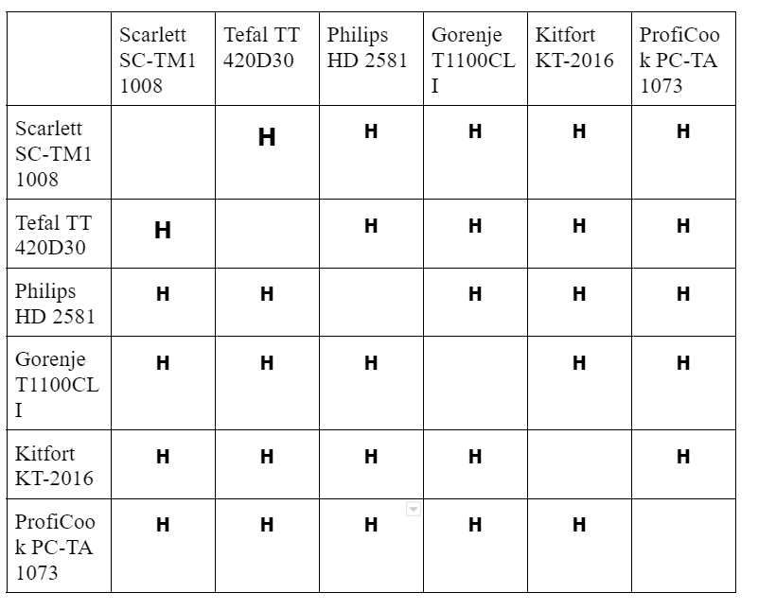

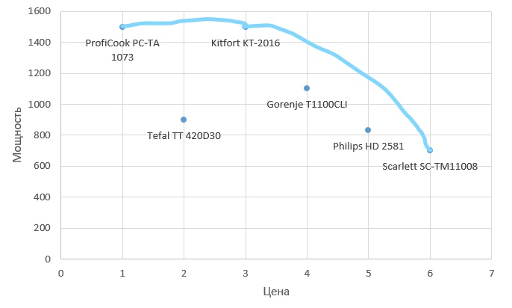

Вывод: в множество Парето входят системы Tefal TT 420D30, Gorenje T1100CLI, Philips HD 2581, Scarlett DC-TM11008